**Лабораторна робота №3**

Виконали студенти 1 курсу бакалаврату, ФКНК, група ІПС-11

Кірієнко Каріна, Пелевін Євгеній, Козирська Дар’я

**Тема:***Дослідження роботи RC підсилювачів*

**Мета роботи**: На лабораторному макеті вивчити принципи роботи, дослідити характеристики і параметри операційного підсилювача та схем, побудованих з використанням операційного підсилювача.

**Хід роботи**

1. Ознайомлення з макетом.



Даний макет являє собою однокаскадний широкосмуговий підсилювач на біполярному p-n-p транзисторі.

Базова напруга, що встановлює робочу точку транзистора, подається через дільник R1R2. На базу через розділову ємність C1 подається вхідний сигнал від генераторів Г3-33 або Г4-18А. Опір RE у колі емітера слугує для стабілізації робочої точки. Він шунтується ємностями CE1 або CE2. Навантаженням у колі колектора є опір RK. Послідовно з ним може бути увімкнена індуктивність L1, яка слугує для паралельної корекції в області високих частот.

Підсилений сигнал подається на вихід через розділову ємність C4. Навантаження на виході утворюється опором RH, який шунтується ємністю CH. Послідовно у вихідному колі може бути увімкнена індуктивність L2, яка слугує для послідовної корекції на високих частотах.

Живлення до колектора подається через опір Rф, який разом з ємностями С1 або С2 утворює фільтр низьких частот, який не пропускає коливань колекторного струму до джерела живлення. Разом з тим, для найнижчих частот, на яких ємності С1 або С2 стають непровідними, опір Rф додається до опору RK і таким чином збільшує коефіцієнт підсилення, частково компенсуючи втрати у підсиленні в області низьких частот.

1. Виміряти та побудувати амплітудну характеристику підсилювача U2=f(U1) в межах зміни U1 від 3 мВ до 50 мВ(ΔU = 3 мВ).

| **U1, мВ** | **U2, мВ** |
| --- | --- |
| 3 | 60 |
| 6 | 115 |
| 9 | 175 |
| 12 | 225 |
| 15 | 275 |
| 18 | 320 |
| 21 | 360 |
| 24 | 400 |
| 27 | 425 |
| 30 | 450 |
| 33 | 480 |
| 36 | 505 |
| 39 | 525 |
| 42 | 540 |
| 45 | 550 |
| 48 | 565 |
| 50 | 580 |

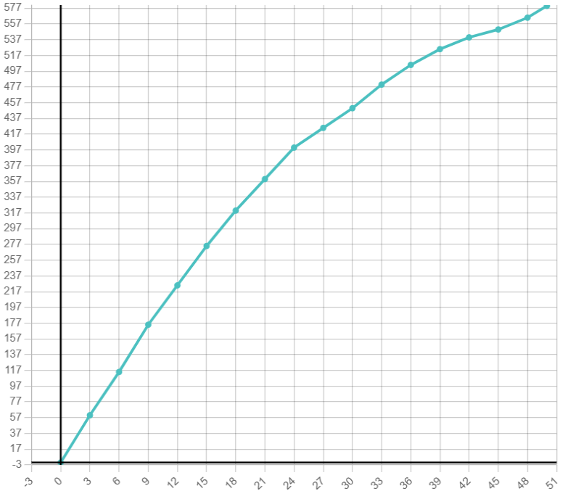

1. Виміряти АЧХ підсилювача без корекції та з НЧ корекцією в діапазоні частот(10 Гц-10кГЦ) при вибраній в п.2а вхідній напрузі U1.

| **f, Гц** | **U1, мВ** |
| --- | --- |
| 10 | 7.5 мВ |
| 15 | 14 |
| 22,5 | 24 |
| 33,75 | 43 |
| 50,625 | 67 |
| 76 | 94 |
| 114 | 120 |
| 171 | 140 |
| 257 | 155 |
| 385 | 165 |
| 577 | 175 |
| 866 | 185 |
| **f, кГц** | **U1, мВ** |
| 1.3 | 190 |
| 1.95 | 194 |
| 2.93 | 200 |
| 4.38 | 210 |
| 6.58 | 220 |
| 9.86 | 222 |
| 10 | 225 |

1. Виміряти АЧХ підсилювача без ВЧ корекції та з ВЧ корекціями в діапазоні частот(10 кГЦ - 10 МГц).

| **f, кГц** | **U1, мВ** |
| --- | --- |
| 15 | 230 |
| 22,5 | 227 |
| 33,75 | 225 |
| 51 | 223 |
| 76 | 221 |
| 114 | 220 |
| 171 | 215 |
| 256 | 213 |
| 385 | 203 |
| 577 | 190 |
| 865 | 168 |
| 1297 | 150 |
| 1946 | 130 |
| 2920 | 110 |
| 4380 | 60 |
| 6570 | 45 |
| 10 мГц | 10 |

1. Усі АЧХ побудувати на одному графіку.

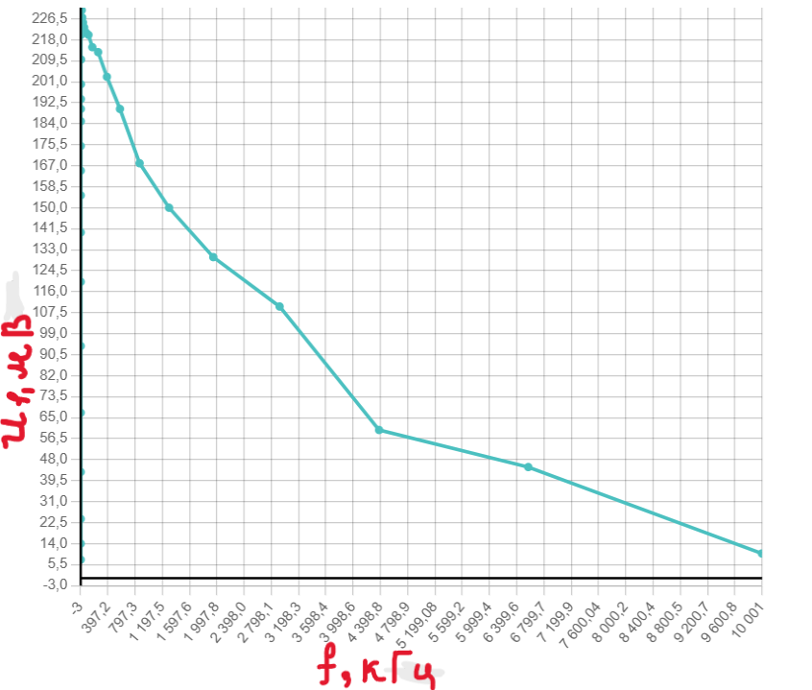

**Висновок:** За допомогою лабораторного макету вивчили принципи роботи та дослідили характеристики і параметри операційного підсилювача та схем, побудованих з використанням операційного підсилювача.

**Контрольні питання**

**1. Що є причиною зниження коефіцієнту підсилення в області низьких частот?**

Причиною є наявність розділових та блокувальних конденсаторів, які утворюють реактивний опір на низьких частотах, що призводить до зменшення амплітудного підсилення.

**2. Як відбувається корекція низьких частот за допомогою комірки фільтра Rф​, увімкненого послідовно з опором навантаження RK​?**

Корекція досягається шляхом підбору значень Rф​ та RK​, які зменшують втрати сигналу на низьких частотах завдяки зниженню реактивного опору в цих частотних діапазонах.

**3. Який корисний ефект дає комірка фільтру окрім корекції низьких частот?**

Вона забезпечує більш рівномірну амплітудно-частотну характеристику (АЧХ) у широкому діапазоні частот, зменшуючи спотворення сигналу.

**4. Що є причиною зниження коефіцієнту підсилення в області високих частот?**

Основною причиною є вплив паразитних ємностей у схемі, які на високих частотах створюють шунтуючий ефект, знижуючи загальний коефіцієнт підсилення.

**5. Як відбувається корекція високих частот паралельним методом?**

Вона здійснюється за допомогою підключення корегуючого конденсатора паралельно активним елементам схеми. Це знижує загальний імпеданс на високих частотах і покращує підсилення.

**6. Що таке перекорекція? При яких умовах вона спостерігається?**

Перекорекція — це явище, коли внаслідок надмірної корекції виникає підсилення сигналу в межах частот, де це не потрібно. Зазвичай спостерігається, якщо неправильно підібрані елементи корекції.

**7. На скільки має зсуватись верхня гранична частота при оптимальній паралельній корекції?**

При оптимальній корекції верхня гранична частота має зсуватись таким чином, щоб забезпечити рівномірність АЧХ і мінімізувати втрати в потрібному частотному діапазоні.

**8. Як відбувається корекція високих частот послідовним методом?**

Корекція відбувається через введення індуктивності або спеціального фільтра послідовно з активними елементами схеми, що компенсує паразитні ємності.

**9. Для чого ставиться в колі емітера опір RE​? Для чого він шунтується великою ємністю CE?**

* Опір RE потрібен для стабілізації роботи транзистора та зменшення теплових спотворень.
* CE шунтує RE​ для зменшення його впливу на підсилення сигналу на робочих частотах.

**10. Як здійснюється емітерна корекція високих частот?**

Вона здійснюється через підключення корегуючого конденсатора між емітером і землею, що дозволяє зменшити вплив паразитних параметрів на високих частотах.

